**ГУ « Дом детского и юношеского творчества Мендыкаринского района »**

***Внеклассное мероприятие***

**« Тәуелсіздік таң нұры »**

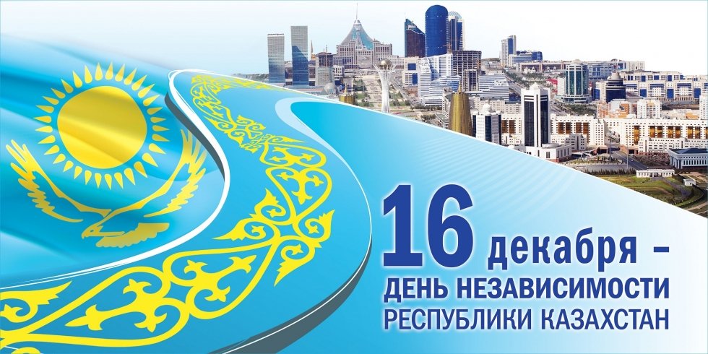

**Составитель ПДО: Митченко Ирина Викторовна**

**2015 - 2016 учебный год**

**Дата проведения: 15.12.2015 г.**

**Тема**: «Тәуелсіздік таң нұры».

**Целью**данного мероприятия является формирование у обучающихся основ гражданственности и патриотизма, воспитание чувства гордости за свою Родину, уважение к народным традициям. Стихи, игры исполняемые детьми в ходе праздника воздействуют на эмоциональную сферу, способствуют привитию детям таких качеств, как: дружелюбие, чуткость, взаимовыручка, чувство сопричастности с жизнью страны.

**Место проведения:** кабинет ДДЮТ

**Материалы и оборудование:** звукозапись с гимном РК, магнитная доска, плакат с названием мероприятия, фотографии с видами Астаны, видеопрезентация о Байтереке, мел, монеты, жетоны, 2 верёвки,музыкальное сопровождение.

**Ведущий 1:** Митченко Ирина Викторовна

**Ведущий 2:** воспитанница Тулегенова Дарига

**Ход мероприятия:**

*(фоновая музыка).* Выходят ведущие.

**2.** - Сәлеметсіздер ме, құрметті балалар мен қонақтар! Біз сіздерді бүгінгі мерекеде біздің залда көргенімізге өте қуаныштымыз.

**1.** - Добрый день, дорогие ребята и уважаемые гости! 16-го декабря наша Республика отмечает знаменитый праздник - День Независимости!

**2.** – Қымбатты балалар! Қазақ халқының Тәуелсіздікке жету жолы аса ауыр да, ұзақ болды. Біздің ата-бабаларымызға қазақ халқын жаулардан қорғап, ұрпақтарын аман- есен өз мекендеріне қоныстату үшін, мыңдаған ғасырлар керек болды.

**1. -** Чем является Казахстан для нас?   
Ануар Алимжанов сказал: «Для того чтобы открыть свою Родину, надо сначала открыть её в своём сердце!»   
Наше сердце открыто и в нём одна Родина – это Казахстан. 

***А сейчас прошу всех встать. Звучит гимн Республики Казахстан.***

**1.** - 24 года назад весь мир облетела весть о рождении нового независимого государства, имя которому – Республика Казахстан. Новое имя украсило древнюю страну, раскинувшуюся на широких просторах Евразийских степей.

**Чтец 1:** Она велика   
От Алтая до Каспия,   
Она широка,   
Как народа душа.   
Она же – Европа,   
Она же и Азия,   
И волны Урала,   
И всплеск Иртыша. 

**Чтец 2:** Туған елім – гүл елім,

Қасиетіңді білемін.

Өзіңе деп жүремін –

Лүпілдеген жүрегім!

**Чтец 3**: Есть все у тебя:   
И леса, и озера,   
И синие глуби   
Натруженных рек,   
Бескрайние степи,   
Высокие горы,   
И я – твой хозяин,   
И твой Человек! 

**2.** – Қазақстан - шын мәнінде ұлы ел. Елде бірнеше жыл бойы 120 – дан астам басқа ұл өкілдері бейбітшілік пен ынтымақтастықта тұрып жатыр.

**Слово предоставляется директору "Дома творчества" Перузат Сарсенбековне.**

**1. Викторина**

**1.** - Ребята сейчас мы с вами поиграем в викторину, посвященную дню независимости Казахстана. Предлагаю проверить, насколько, хорошо вы знаете свою Родину, а за правильный ответ, получаете жетон.

1. Национальная валюта *(тенге*).
2. Как называется кобылье молоко? (*Кумыс)*
3. Мифологические скакуны, изображенные на гербе Казахстана? *(Тулпары)*
4. Как называется жилище, приспособленное к кочевому быту казахов? *(Юрта)*
5. Самое выносливое животное, которое может без пищи и воды прожить несколько суток? (*Верблюд)*.
6. Первый президент РК? (Н.А.Назарбаев)
7. Когда наша страна стала независимой? (*16 декабря 1991)*
8. Главный символ Казахстана? (*Байтерек)*
9. Что является символом РК? (*флаг, гимн, герб)*
10. Кто оберегает шанырак с двух сторон, выражая идею служения общему дому? (*Тулпар – мифические кони)*
11. Где был найден Золотой человек (Иссыкульский курган)

**2.** -

1. Перечислите казахские народные инструменты? (*кобыз, домбра и т.д.)*
2. Символ чего является орел на флаге РК? (*свободы, государственной власти, щедрости, стремление к полету)*
3. С какими государствами граничит Казахстан? (*Россией, Китаем, Узбекистаном, Киргизией).*
4. Животное — символ Казахстана? (*Барс)*
5. Казахское лакомство в виде шариков из теста? (*баурсак).*
6. Как называются богатыри в казахских сказках? (*батыр*)
7. Вереница верблюдов? (Караван)
8. Какие моря омывают Казахстан? *(Аральское, Каспийское)*
9. Какие полезные ископаемые нам дает Караганда? (*Каменный уголь).*
10. Состязание акынов? (*Айтыс)*
11. Священная книга мусульман (*Коран)*

**2. Викторина "Да, нет"**

**1.** - Приглашаем самых маленьких ребят (6-8 лет). Я Вам задаю вопросы, а вы отвечаете "Да, нет", за правильный ответ получаете жетон. Если зрители будут подсказывать, выкрикивать, то вы лишаетесь одного жетона.

1. Столица РК – Москва? -
2. На флаге РК изображены орёл и солнце? -
3. Наш флаг зелёного цвета? -
4. В гербе есть изображения оленя? -
5. В изображении герба есть шанырак и уыки?
6. День Независимости РК – 16декабря? -
7. Президент РК – Н.А.Назарбаев? -
8. В гимне 2 куплета? -

**1.** - Молодцы!! Теперь все подчитайте свои жетоны, у кого больше жетонов выходит к нам.

- Ты самый(-ая) умный, смелый(-ая) и быстрый(-ая), мы тебе доверяем этот замечательный стих, который ты для нас выразительно прочитаешь, но тебе надо подготовится (*воспитанник уходит).*

**3. Игра "Ұшты-ұшты"**

**1.** - А сейчас мы поиграем в казахские народные игры. Называется "Ұшты-ұшты" (Летит — летит).  
Водящий произносит название той или иной птицы, прибавляя: "Ұшты-ұшты" (т. е. «Летит — летит») — и одновременно машет руками. Все играющие повторят его движения. Один раз, другой, третий… Но вдруг водящий произносит, к примеру: «корова!» Если кто-то, поддавшись на его уловку, опять замахал руками — что ж, придется ему нести какое-нибудь шутливое «наказание», например: рассказать стих и тд.

Сорока "Ұшты-ұшты"

Ворона "Ұшты-ұшты"

Голубь "Ұшты-ұшты"

Чайка "Ұшты-ұшты"

Корова "Ұшты-ұшты"

Орёл "Ұшты-ұшты"

Осёл "Ұшты-ұшты"

Ястреб "Ұшты-ұшты"

Баран "Ұшты-ұшты"

**2.** – Қазақстанның басты символы ол - Бәйтерек. Бұл Монумент - Президент Нұрсұлтан Әбішұлы Назарбаевтың ықыласы бойынша салынып, құрылды.

Біз сіздерге басты символ Бәйтерек туралы қысқаша фильм дайындадық. *(Фильмді компьютерде қарау)*

**2.** - Приглашаем (И.Ф), стихотворение "Мой Казахстан!" (*читает выразительно стих).*

Мой Казахстан! Ты — Родина моя!   
Твоих степей бескрайние просторы   
Душой и сердцем я люблю.   
Люблю твои серебряные горы.   
Я верю, что наступит новый век,   
Пройдут года серьезных испытаний.   
Придет на смену новый человек,   
И принесет он много новых знаний.   
Мой Казахстан, живи и процветай.   
Ты — колыбель великого народа,   
Всю красоту и мудрость передай,   
И сохрани для будущего рода.

**4. Игра "Бой Петухов"**

**1.** - А сейчас мы поиграем в казахские народные игры. Игра для мальчиков, называется "Бой Петухов". Приглашаю самых смелых и сильных двоих ребят.

- Ваша задача, прыгать на одной ноге выталкивая из круга своего соперника.

**5. "Күміс алу" (Подними монету).**

**1.** - Игра называется "Күміс алу" (Подними монету). Приглашаем самых маленьких ребят. На противоположных сторонах пола намечают линии старта и финиша. На полу раскладывается большое количество монет (*бумажные круги*). Игроки выстраиваются вдоль линии старта. По сигналу джигиты начинают скачки — передвигаются по направлению к линии финиша, имитируя скачку на конях. Во время скачек джигиты, не останавливаясь, наклоняются и поднимают монеты. Побеждает тот, кто смог во время скачек собрать больше монет. 

**6. Игра "Көтермек"**

**2.** – Келесі ойын "Көтермек" деп аталады (подними-ка). Осы ойынды ойнауға ортаға екі баланы шақырамын. Бір-біріңе арқаларыңды тіреп тұрып, қолдарыңды шынтақтастырыңдар. Жүргізушінің белгісінен кейін жерден қайсысың бұрын екіншіңді көтеріп алсаңдар, ұтқан болып есептелесіңдер.Жеңіске жеткен бала ортада қалып, келесі баламен сайысқа түседі. Соңғы жеңімпаз анықталғанша,ойын осылай жалғаса береді.

**1.** - Вот и подошел к концу наш праздник. Давайте подведём итоги.   
- Вы, молодое поколение – будущее Казахстана. Вам его строить и беречь, укреплять мир и дружбу между народами. Мы должны сохранить мир на древней и прекрасной земле – это важнейшее условие процветания.

**2. –** Ғаламшарда тұратын әр адам, өз еліне, жеріне, тарихына, халқына деген сезімін дұрыс сезіне білу керек.Сондықтан да бізге болашақты құру үшін, бұрынғы мен қазіргі заманды білу керек. Ал, құрметті көрермендер бүгінгі біздің Тәуелсіздік мерекесіне арналған «Тәуелсіздік таң нұры» атты іс-шарамыз аяқталды.

**–** Келесі кездескенше қош, сау болыңыздар!